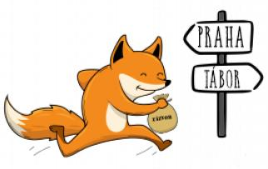
B TÝDENNÍ PLÁN
LIŠÁCI

42. týden (20. 6. – 24. 6. 2022)

 | CO SE BUDEME UČIT? | JAK SE MI DAŘÍ?
ČTENÍ | - Slabikář str. 104, 106–111, 113  - Čtení slov, vět a textů  - Vyprávění | Při čtení sleduji, kde čteme – ukazuji si  a neztrácím se.  Čtu věty se správnou intonací – klesnu hlasem na konci věty, umím přečíst otázku.  Zvládnu převyprávět, co jsem přečetl/a.
PSANÍ | - Písanka 4 str. 30–32  - Správný úchop pera  a sezení při psaní  - - Opis a přepis vět z tabule  - a ze slabikáře  - - Diktát | Píši úhledně, dodržuji tvary a velikost písmen.  Nezapomínám psát velká písmena a tečku ve větách.
MATEMATIKA | - Matematika 2. díl  str. 59–62  - Počítáme do 20  - Opakujeme | Zvládám pracovat ve skupině.  Kontrolujeme svoji práci.
PRVOUKA | - Prvouka str. 78–80  - Léto v lese a na poli, Opakování | Umím vyjmenovat roční období, měsíce a dny v týdnu.
CHOVÁNÍ | - Vím, jak pracovat v hodinách. | Dávám v hodinách pozor a soustředím se na práci.
JMÉNO: ………………………………………
- Denně procvičovat čtení slov a vět a sčítání a odčítání do 20
- 20. 6. výlet Zeměráj Kovářov

